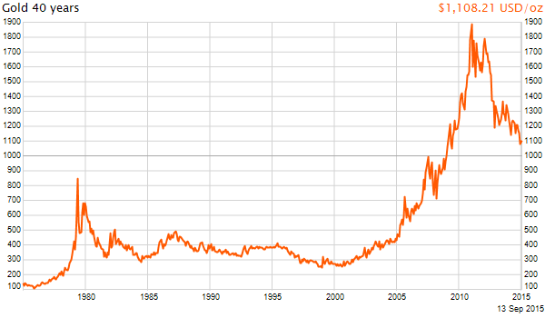
1ère STMG – Economie - Thème 1 – Chap.1 – Le problème économique
Nom et Prénom : Objectif du TD : Comprendre la notion de rareté appliquée aux métaux précieux.
Document 1 : Dr CAC https://www.youtube.com/watch?v=U_4vx9gb5JY
Visionnez la vidéo et grâce à vos connaissances, répondez aux questions suivantes :
1. Si davantage d’épargnants veulent acheter de l’or cette semaine, que se passe-t-il en général pour le prix ? Pourquoi ?
2. Une innovation baisse le coût d’extraction de l’or. Explique l’effet probable sur l’offre et le prix.
3. Pourquoi dit-on que l’or peut être un actif refuge ?
4. Comment expliquez-vous une telle évolution du prix de l'or ? Comparez cette évolution à celle du prix de l’immobilier à Paris.
5. Où se trouvent les stocks d’or dans le monde ? À votre avis, quels sont les agents économiques à la recherche d’or ?
6. Expliquez pourquoi l’or est un produit rare.
7. Expliquez les conséquences de cette rareté sur le prix de l’or.
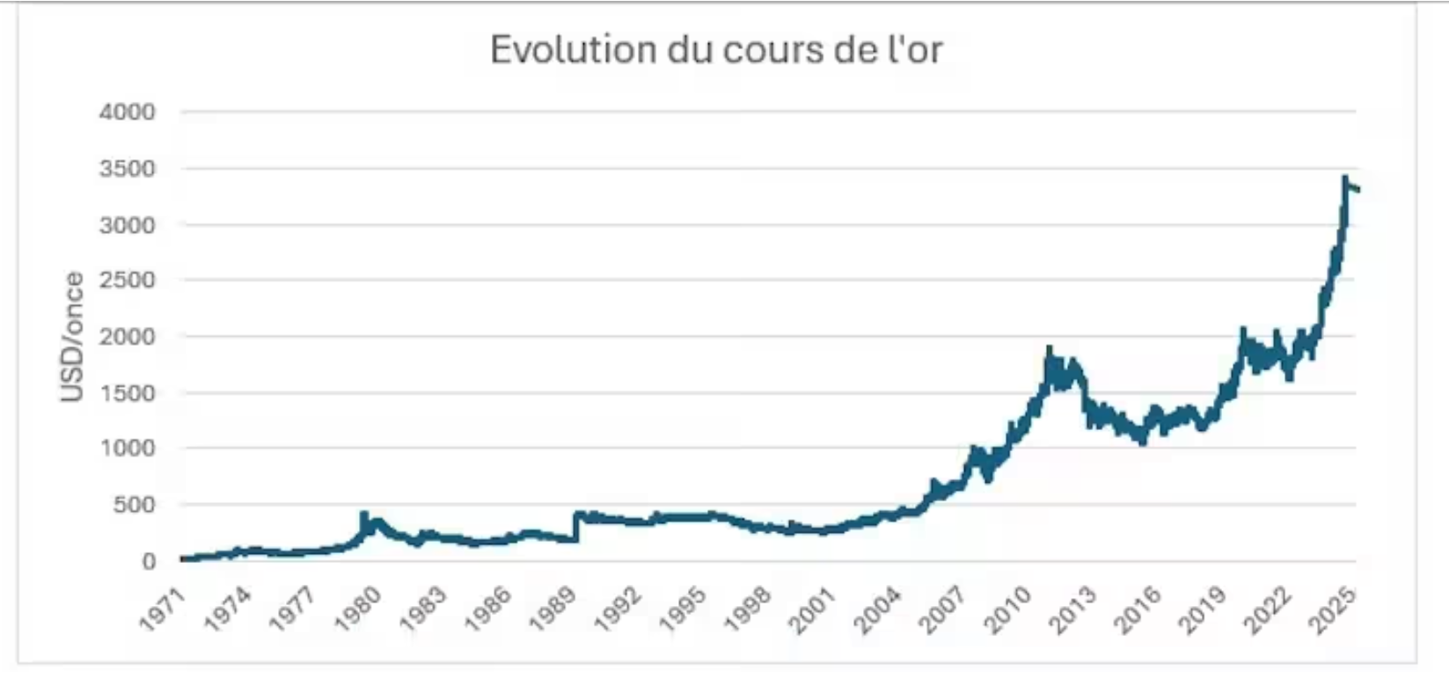
Document 2 : Evolution du prix de l’once d’or de 1971 à 2025
Observez le graphique et répondez aux questions
8. A combien s’élève le prix de l’or en sept 2012 ? Quel a été le prix le plus haut ?
9. Comment ce prix a-t-il évolué ces 40 dernières années ? D’après vous, à quels événements correspond le prix le plus haut ?
10. Repérez trois moments marquants de la courbe. Décrire en 3–4 phrases ce qui se passe à chacun de ces moments et pourquoi.
11. De 2007 (~650 $/oz) à 2011 (~1 800 $/oz), calculez la variation en %.
12. Ce graphique est en USD courants. Expliquez en 4–5 lignes pourquoi comparer des niveaux très éloignés dans le temps peut être trompeur et comment on pourrait corriger l’analyse

